Le sens du pain
Voici une superstition qui provient d’un âge où croyances diverses et religion se côtoyaient intimement et où la peur du diable augmentait la croyance au Dieu unique. Mais aujourd’hui, si la religion semble parfois reculer, les superstitions, elles, subsistent.

Le pain, voilà bien un objet plein de symboles. L’hostie dominicale, "le corps du Christ" telle que la nomme l’Eglise est le "morceau de pain" que partagea naguère Jésus Christ lui-même avec ses disciples. Le pain représente ainsi Dieu lui-même ! Pas étonnant alors que tant de croyances l’entourent.

Ainsi, si une croix retournée représente le diable, ne retournez jamais le pain sur la table ! Ceci n’est pas simplement de mauvais augure, cela signifie simplement que le diable est là, présent avec vous !
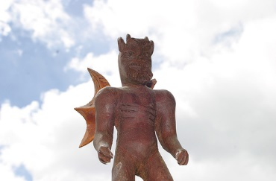

Ainsi, que vos hôtes soient de fervents chrétiens ou non, soyez prudents. Gardez-vous bien de mal positionner le pain lorsque vous le reposez sur la table ! Ce n’est pas parce que la petite famille où vous vous trouvez critique ouvertement la religion que ce genre de chose sera accepté ! Si en plus vous vous trouvez dans un petit village de campagne, gardien de nos traditions les plus anciennes, soyez certain que ces petits symboles ont une signification.

Si j’ai maintenant réussi à vous convaincre de l’importance de ce petit détail, mais que vous vous interrogez encore sur ce qu’est le sens exact du pain, regardez les photos suivantes. Elles vous en indiqueront le haut et le bas.

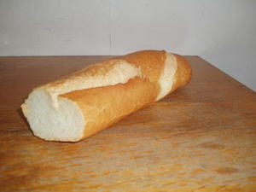 position correcte
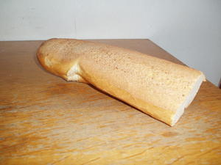position incorrecte
Pour résumer, le haut correspond à la partie contenant les larges coupures et les irrégularités ainsi créées. En revanche, le bas correspond à la partie lisse du pain.

Et si l’on vous demande le pourquoi de cette histoire, pourquoi cela amène le diable ou le bon Dieu, dites que c’est pour faire parler les curieux…

